Activitats NF3
3.1 Avaluació de la necessitat de mobilització
1. Quins perills pot suposar la mobilització inadequada d’una persona accidentada?
2. Per què s’aconsella «En cas d’accident, no li treguis el casc»?
3. Indiqueu situacions en les quals considereu preferible traslladar una persona al centre sanitari en lloc d’esperar els equips professionals. Després, discutiu en grup si hi esteu d’acord i en quines circumstàncies ho faríeu.
3.2 Tècniques de rescat
4. Indica les variables que influeixen en la decisió de seleccionar una tècnica de rescat o una altra.
5. Per parelles, trieu la tècnica o les tècniques de rescat més indicades en cadascun dels casos següents, tant si hi ha una sola persona com a socorrista com si n’hi ha més d’una:
- Una noia d’uns 40 kg de pes que està inconscient dins d’una habitació plena de fum.
- Un home que pot caminar, encara que amb dificultats, després d’un accident d’autocar.
- Una conductora semiinconscient dins d’un cotxe, després d’una col·lisió múltiple.
- Un jove que ha patit un accident laboral, que està conscient i pot col·laborar, però que no pot caminar.
- Una dona conscient, però molt dèbil, que pot col·laborar poc.
- Un home inconscient, d’uns 80 kg de pes, que cal treure d’una habitació.
- Un nen de 7 anys, inconscient.

7. Completa la taula següent indicant en què consisteix cadascuna de les posicions de seguretat que has estudiat i en quines situacions de primers auxilis està indicada.
Posició | En que consisteix | Esta indicada...
Decúbit lateral estable
Decúbit supí
Decúbit supí en flexió
Semiasseguda

8. En parelles, practiqueu a l’aula-taller la col·locació d’un company o una companya que hagi patit un accident en decúbit lateral estable i en cadascuna de les posicions que hem explicat.
3.3 Tècniques d’immobilització
10. Practiqueu al taller diferents tècniques d’immobilització amb mitjans de fortuna:El dia escollit porteu diversos objectes –millor que no es facin malbé– per improvisar fèrules: tovalloles, revistes, fustes, llençols, tires de roba, bastons, cordills, etc. Feu servir la imaginació.Formeu grups de tres persones: dos socorristes i una víctima.La professora o el professor us indicaran la zona que heu d’immobilitzar i el temps disponible.Practiqueu la immobilització aplicant alguna de les tècniques apreses.Quan s’acabi el temps, expliqueu l’opció que heu triat i com heu resolt les dificultats que han sorgit. Demostreu el resultat obtingut.

11. Respon si les afirmacions següents són certes i justifica les teves respostes: Si has d’immobilitzar una fractura, prèviament has de redreçar o recol·locar els fragments ossis.
- Si has d’immobilitzar una fractura, prèviament has de redreçar o recol·locar els fragments ossis.
- Quan procedeixis a immobilitzar una zona, mantingues les parts afectades en la posició en què estiguin, sense intentar-les redreçar.
- La immobilització de l’àrea lesionada abasta tant l’articulació proximal com la distal.
- La immobilització del canell s’ha de completar amb un cabestrell.
- La immobilització de l’avantbraç es realitza des de la mà fins a l’espatlla.
- Per immobilitzar una clavícula, has de practicar un cabestrell i completar-ho amb una contraxarpa.
- En una lesió a la cuixa, s’ha d’immobilitzar des del maluc fins al genoll.
12. En petits grups, busqueu informació sobre diferents dispositius d’immobilització utilitzats pels equips d’emergències. Mostreu una fotografia de cadascun, descriviu-los i expliqueu per a què s’utilitzen i com es posen.
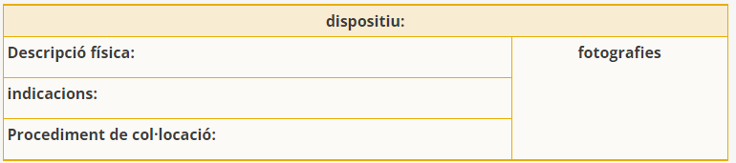
3.4 Transferència a l’ambulància
13. Explica les diferències entre una taula espinal i una llitera de cullera, tant pel que fa a la seva morfologia com al seu ús.
14. Practiqueu a classe la tècnica de recollida en bloc sobre una llitera manual i el trasllat de la persona. Anoteu les dificultats que us trobeu per fer-ho i després comenteu-les en grup.
15. Si disposeu d’una llitera de cullera, practiqueu en grups petits la recollida de la víctima, el trasllat i la transferència a una altra superfície.

